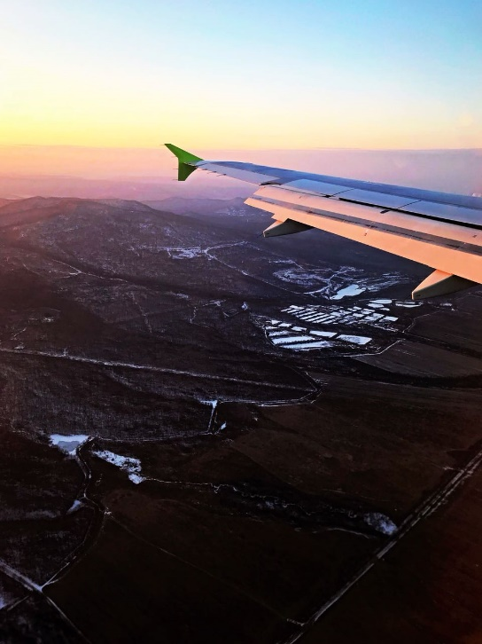
Весной 2018г мне посчастливилось съездить в ВДЦ «Океан» на 4 смену - «Российский интелект». Мое путешествие началось с аэропорта «Толмачево».
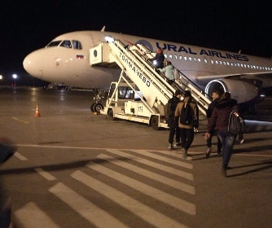

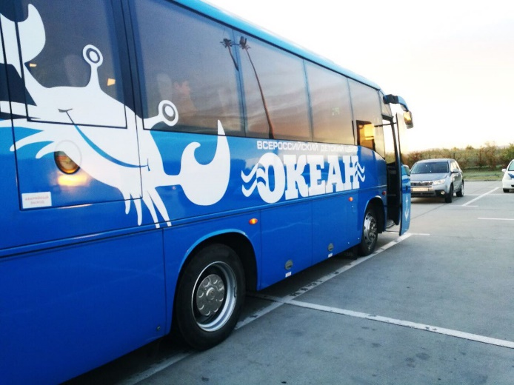
После пятичасового перелета, я оказалась во Владивостоке. Там меня и остальных ребят встретили «океанские» вожатые. Нас распределили по отрядам, я попала в 14 отряд. Жили мы в кубриках по 6 человек.
Территория лагеря большая. С одной стороны - море, с трех других сторон сопки и лес. Корпус дружины "Бригантина" самый большой - похож на круизный лайнер. И именно в нем мне посчастливилось проживать. Вожатые все молодые, активные, креативные, улыбчивые и образованные ребята.
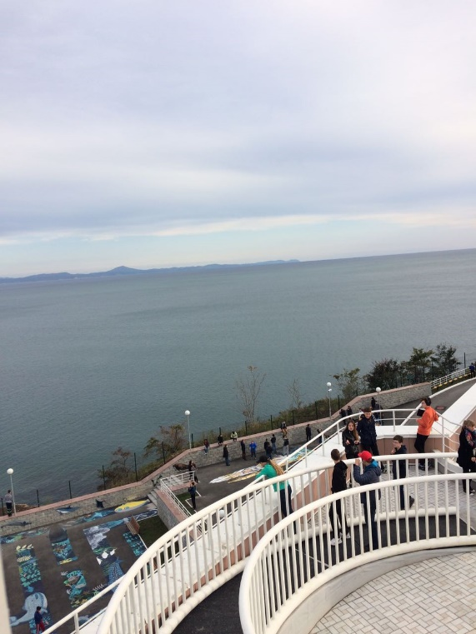
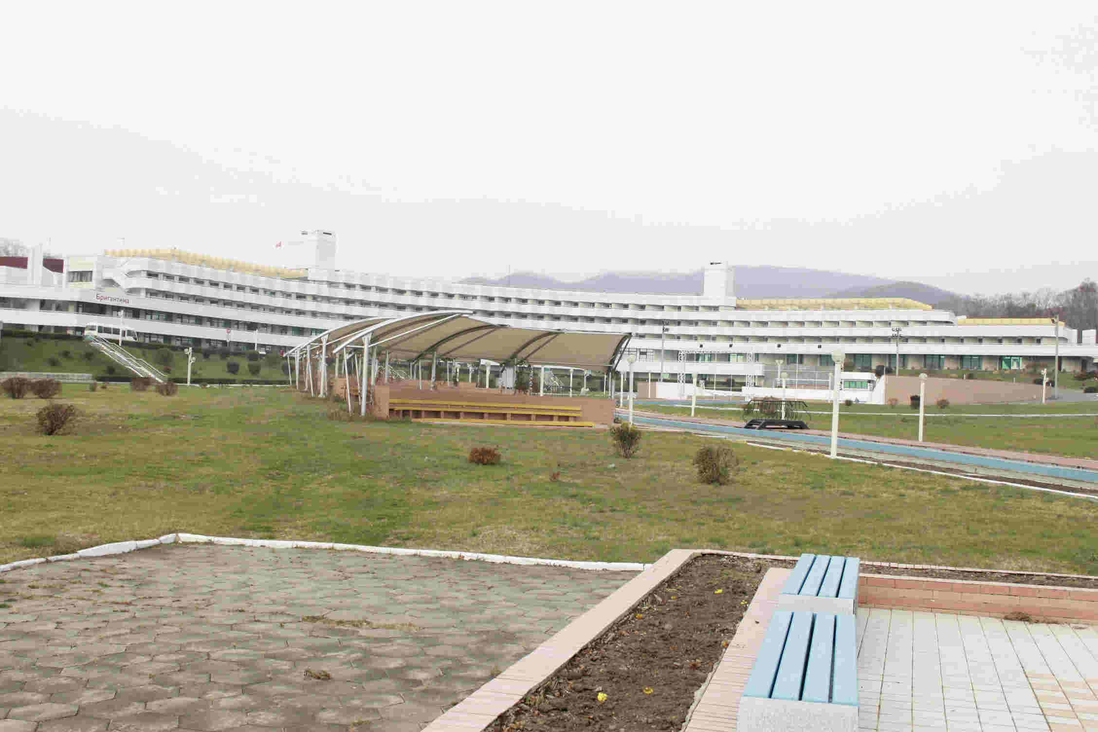

Жизнь в океане очень насыщенна и интересна, развивающие и спортивные мероприятия проходят постоянно, множество кружков, подготовки к фестивалям, концерты, вечерние огоньки, обсуждения в отрядах, свободного времени совсем нет. Но такой ритм всем очень нравился.
В «Океане» очень хорошо развито детское самоуправление¸ и после трех дней проживания, путем голосования, меня выбрали старшим советником отряда.
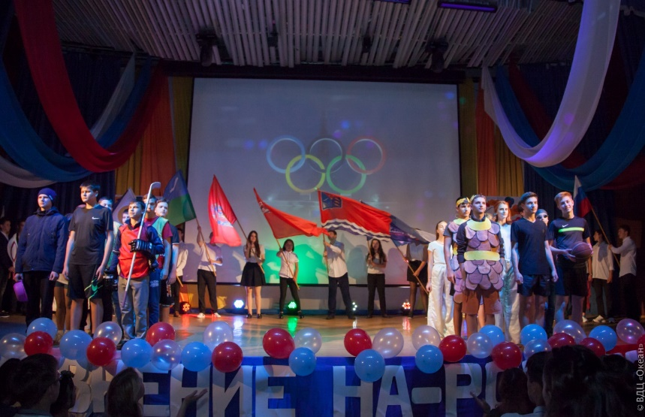
Я помогала вожатым. Вместе со старшими советниками других отрядов я организовывала: дружинные дела¸ отрядные дела, конкурсы талантов «Янтарная искра », вечера поэзии, Литературный квартирник, оценивала выступления ребят, участвовала в награждении отрядов и многое другое.

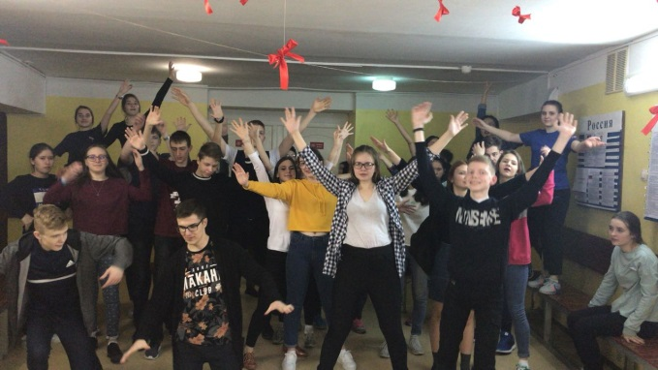

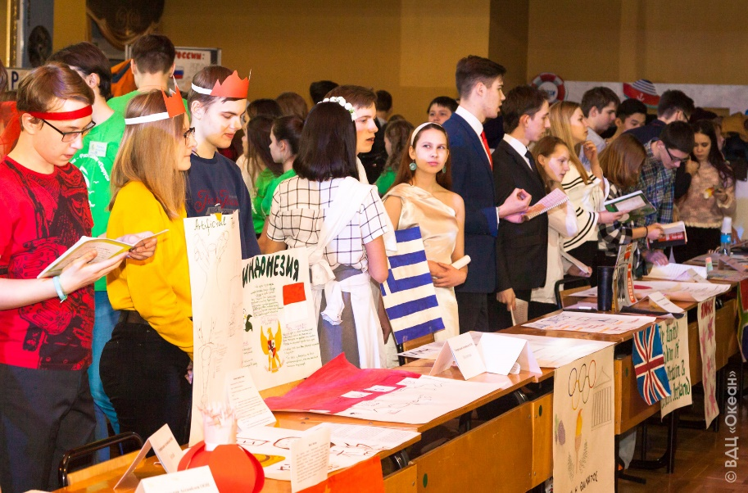

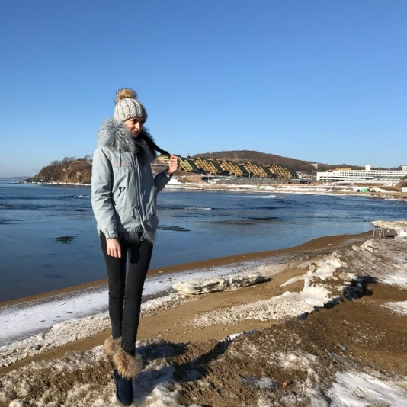
Вместе со всеми ребятами принимала участие во Всероссийских олимпиадах, выездной экскурсия в ДВФУ и в город. Очень часто мы совершали прогулки к берегу залива Японского моря.

Параллельно со всеми мероприятиями мы осваивали общеобразовательный школьный курс и посещали уроки.
Пребывание в лагере всероссийского уровня всегда очень интересно, хотя я там была уже второй раз. Я испытываю восторг от того, что я там побывала. Это то место, о котором забыть невозможно, да и не стоит забывать. Двадцать дней пролетели очень быстро. Последний день был самым трудным, потому что нужно было со всеми расставаться. Когда мы прощались на глазах у нас были слезы, просто потому, что мы обрели новых друзей и кусочек новой жизни! И так не хотелось терять это. Хорошо, что существуют социальные сети, мы общаемся и думаю будем поддерживать общение в дальнейшем. Самое главное в «Океане» - это беречь время! Оно пролетает незаметно. Как же это замечательно, когда тебя окружают такие отзывчивые и понимающие ребята. Море друзей, впечатлений, удовольствий и эмоций предоставил мне "Океан"
Выражаю благодарность областному комитету профсоюза за предоставленную возможность побывать в этом замечательном месте, где царит дружба, добро и увлеченность.

Ченцова Мария, МБОУ СОШ №93
г.Барабинск

